# ИНТЕРАКТИВНОЕ ПРИЛОЖЕНИЕ ВЫБОР VR ШЛЕМА ДЛЯ НОВИЧКОВ

**Паспорт программного обеспечения**

# СОДЕРЖАНИЕ

ИНТЕРАКТИВНОЕ ПРИЛОЖЕНИЕ ВЫБОР VR ШЛЕМА ДЛЯ НОВИЧКОВ 1

СОДЕРЖАНИЕ 2

1. ОБЩИЕ СВЕДЕНИЯ О ПРОГРАММНОМ ПРОДУКТЕ 3

1.1. Наименование программного продукта 3

1.2. Назначение программного продукта 3

2. ПЕРЕЧЕНЬ МОДУЛЕЙ, ВХОДЯЩИХ В СОСТАВ ПРОГРАММНОГО ПРОДУКТА 3

3. Функциональные возможности модулей 3

3.1. Модуль «Навигационное окно» 3

3.2. Модуль «История и что такое VR» 4

3.3. Модуль «Какими бывают VR шлемы?» 5

3.4. Модуль «Сравнение топ 3 шлема из категории» 5

4. ТРЕБОВАНИЯ К АППАРАТНО ПРОГРАММНОМУ ОБЕСПЕЧЕНИЮ 8

# ОБЩИЕ СВЕДЕНИЯ О ПРОГРАММНОМ ПРОДУКТЕ

# Наименование программного продукта

Наименование – «Выбор VR шлема для новичков».

# Назначение программного продукта

Основной функцией программы «Выбор vr шлема для новичков.ехе» является предоставление учащимся возможность познакомится с VR технологиями, а также выбрать для себя лучший шлем, по средству сравнения с другими вариантами.

# ПЕРЕЧЕНЬ МОДУЛЕЙ, ВХОДЯЩИХ В СОСТАВ ПРОГРАММНОГО ПРОДУКТА

Модули программного продукта:

* + - Навигационное окно;
    - История и что такое VR;
    - Какими бывают VR шлемы?;
    - Сравнение топ 3 шлема из категории;

# Функциональные возможности модулей

# Модуль «Навигационное окно»

Данный модуль предназначен для перехода к другим модулям, путем нажатия на кнопки, представленные в его интерфейсе (Рис. 3.1.1.).

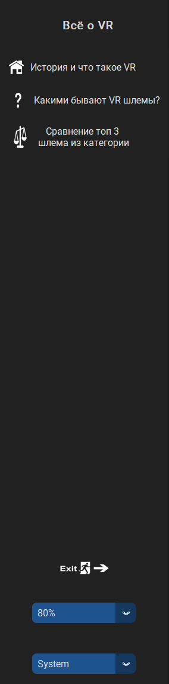

*Рисунок 3.1.1.*

# Модуль «История и что такое VR»

Данный модуль используется для демонстрации исторических материалов о VR технологии. Модуль выполнен в виде прокручиваемого блока текста. (Рис. 3.2.1.).

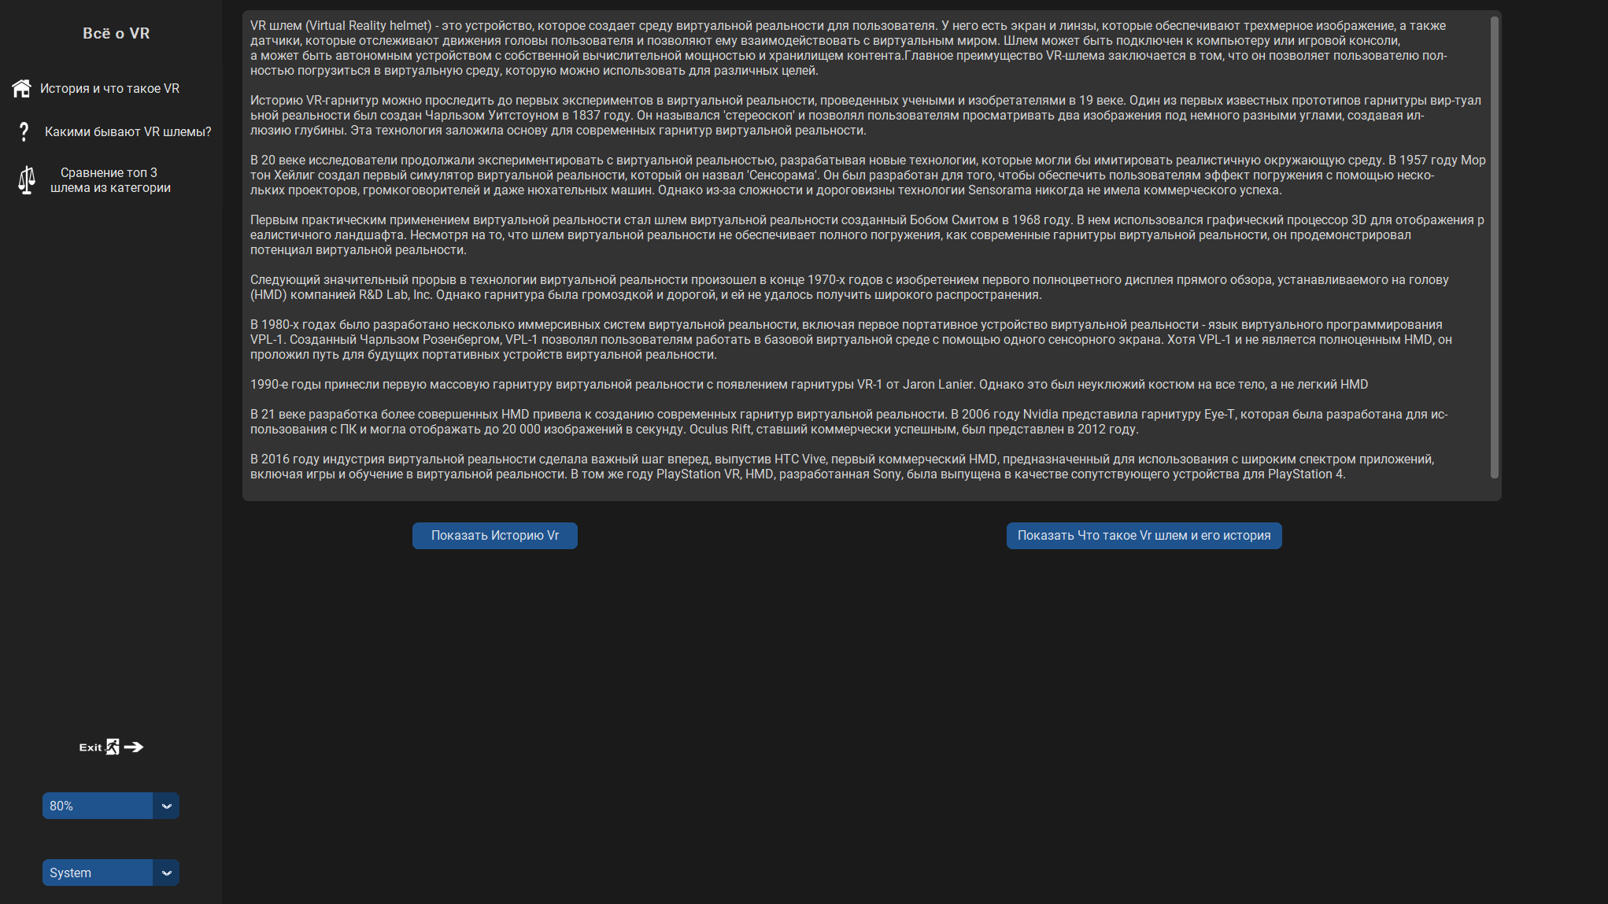

*Рисунок 3.2.1.*

# Модуль «Какими бывают VR шлемы?»

Данный модуль позволяет пользователю видеть список вариантов подключения шлема в виде выпадающего списка (Рис. 3.3.1.). При нажатии на вариант подключения, появляется краткое его описание, преимущества и минусы, также показывается 3 варианта шлема в виде фото в нижней части окна.

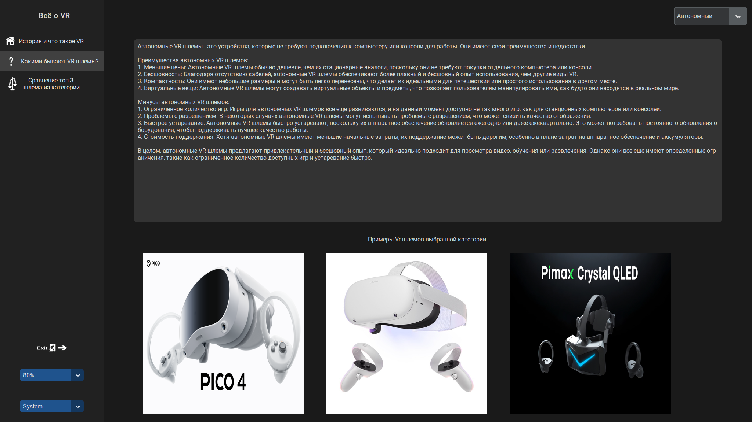

*Рисунок 3.3.1.*

# Модуль «Сравнение топ 3 шлема из категории»

Данный модуль используется для демонстрации информации о характеристиках выбранного шлема и сравнение его с другим. Модуль выполнен в виде 2 выпадающих списков, таблицы характеристик шлемов, их сравнение и изображение выбранного шлема (Рис. 3.4.1.).

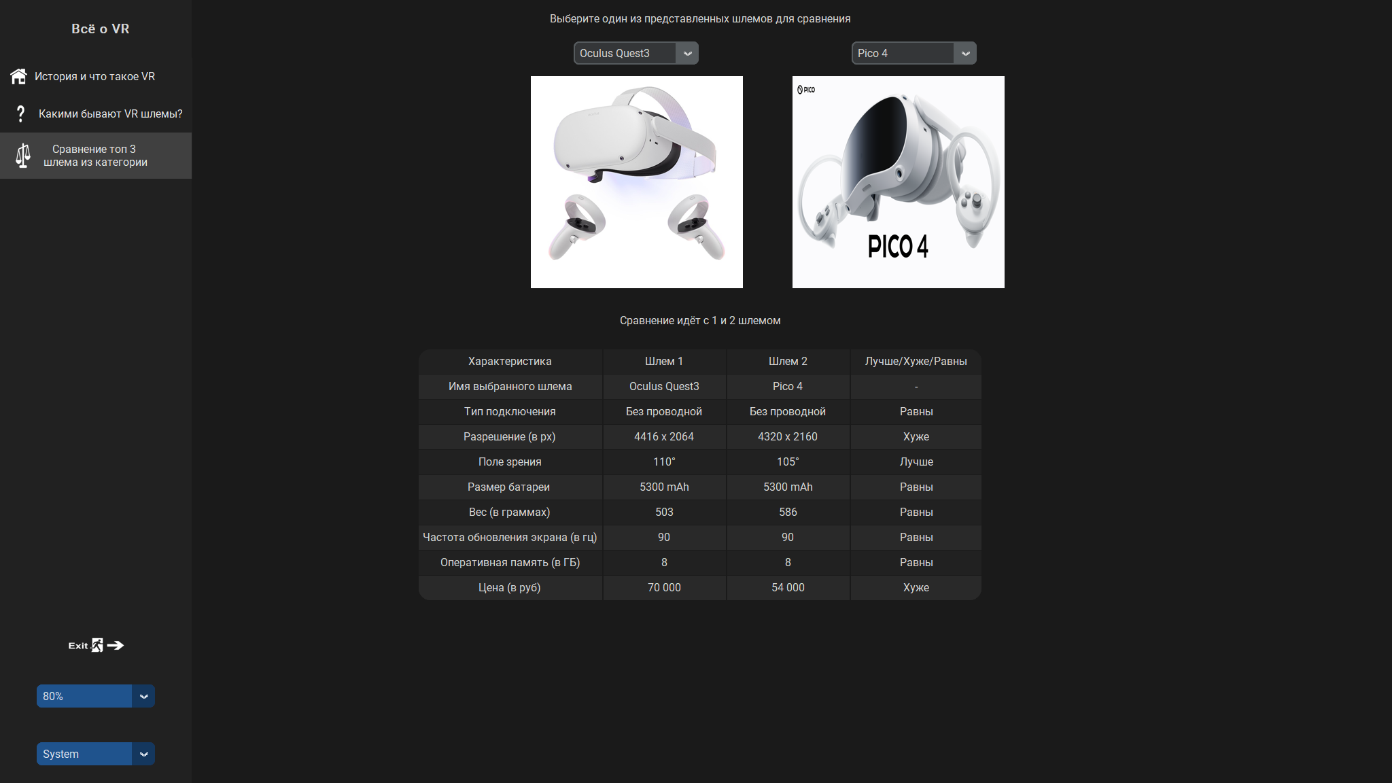

*Рисунок 3.4.1.*

# ТРЕБОВАНИЯ К АППАРАТНО ПРОГРАММНОМУ ОБЕСПЕЧЕНИЮ

Требования к ПО:

* + - ОС Windows 8 и выше.

Требования к аппаратному обеспечению:

* + - процессор двухъядерный, с тактовой частотой не менее 1.2 ГГц;
    - не менее 1 Гб ОЗУ;
    - 100 Мб свободного дискового пространства;